ผลการปฏิบัติ
งานสืบสวน
1. การปิดล้อมตรวจค้น ประจำเดือน มกราคม 2568
1.1 การปิดล้อมตรวจค้น จำนวน 2 ครั้ง
( มีผลการจับกุมจากการปิดล้อม จำนวน 2 คดี ผู้ต้องหา จำนวน 2 คน )
๑.๒ มีการเก็บ DNA จำนวน 5 ราย
2. ผลการจับกุมทั้งหมด ประจำเดือน มกราคม 2568
2.1 จับกุม จำนวน 6 คดี
2.2 แยกเป็นคดีอาญา 5 กลุ่ม ดังนี้
6.2.2.1 กลุ่มที่ 1 จำนวน - คดี
6.2.2.2 กลุ่มที่ 2 จำนวน - คดี
2.2.3 กลุ่มที่ 3 จำนวน - คดี
2.2.4 กลุ่มที่ 4 จำนวน - คดี
2.2.5 กลุ่มที่ 5 จำนวน 8 คดี
(จับกุมยาเสพติด จำนวน 5 คดี (ผตห.5 ราย) , จับกุม อาวุธปืน 1 คดี )
3. สรุปการดำเนินการจับกุมบุคคลตามหมายจับ
3.1 หมายจับทั้งหมด จำนวน - หมาย
3.2 ดำเนินการจับกุมแล้ว จำนวน - หมาย
3.๓ เดือน มกราคม 2568 มีผลการจับกุมตามหมาย จำนวน - หมาย
3.3.๑ จับกุมหมายจับค้างเก่าของ สภ.แม่สลิด จำนวน - หมาย
3.3.๒ จับกุมหมายจับต่างพื้นที่ จำนวน - หมาย
3.3.๓ จับกุมตามหมายจับของศาล จำนวน - หมาย
6.3.๔ สรุปยอดหมายคงเหลือของ สภ.แม่สลิด จำนวน - หมาย
3.๔.๑ หมายจับสมบูรณ์ จำนวน - หมาย
3.๔.๒ หมายจับไม่สมบูรณ์ จำนวน - หมาย
4. บุคคลพ้นโทษ / พักโทษ
4.1 จำนวนบุคคลพ้นโทษทั้งหมด จำนวน ราย
4.2 ดำเนินติดตามพฤติกรรมแล้ว จำนวน 7 ราย
4.3 คงเหลือ จำนวน - ราย

ผลการปฏิบัติ
งานสืบสวน
3 ม.ค. 2568
เมื่อวันที่ 3 ม.ค.68 เวลา 08.30 น. ชุดสืบสวน สภ.แม่สลิด นำโดย ร.ต.อ.นิวุฒิ คำบุญเรือง รองสวป.สภ.แม่สลิด, ส.ต.ท.นวมินทร์ วิลัยศร ผบ.หมู่(ป.) สภ.แม่สลิด ,ส.ต.ต.ธนวัตร อึ๊กโท๊ะ ผบ.หมู่(ป.) สภ.แม่สลิด และส.ต.ต.ธนวัฒน์ ปานทับ ผบ.หมู่(ป.) สภ.แม่สลิด ได้มีการจับกุมตัวผู้ต้องหา “มียาเสพติดให้โทษประเภท ๑ (เมทแอมเฟตามีน)ไว้ในครอบครองโดยผิดกฎหมาย” จำนวน 1 ราย 1 คน

พร้อมด้วยของกลาง
- ยาเสพติดให้โทษ ประเภทที่ 1 (ยาบ้า) จำนวน 10 เม็ด ยาบ้าลักษณะกลมแบน สีแดง ด้านหนึ่งผิวเรียบ อีกด้านมีภาษาอังกฤษ wy ประทับอยู่ จำนวน 10 เม็ด บรรจุอยู่ในถุงพลาสติกสีใสแบบรูดเปิด-ปิด ห่อไว้ในเศษพลาสติก วางไว้อยู่บนพื้นข้างโต๊ะกลางบ้านที่เกิดเหตุ

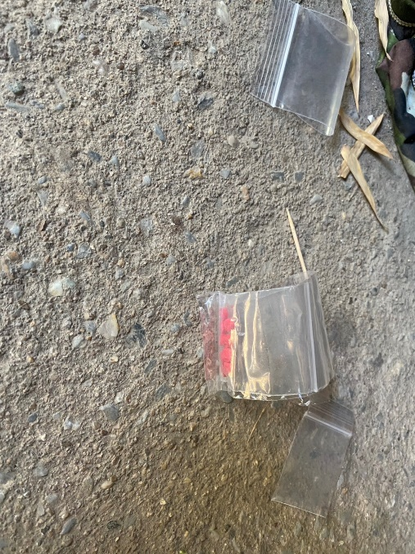
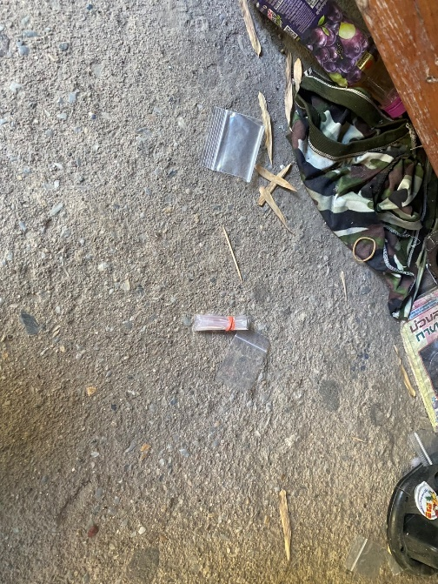

ผลการปฏิบัติ
งานสืบสวน
23 ม.ค. 2568
เมื่อวันที่ 29 ม.ค.68 เวลา 07.15 น. ชุดสืบสวน สภ.แม่สลิด นำโดย ร.ต.อ.นิวุฒิ คำบุญเรือง รองสวป.สภ.แม่สลิด, ส.ต.ท.นวมินทร์ วิลัยศร ผบ.หมู่(ป.) สภ.แม่สลิด ,ส.ต.ต.ธนวัตร อึ๊กโท๊ะ ผบ.หมู่(ป.) สภ.แม่สลิด และส.ต.ต.ธนวัฒน์ ปานทับ ผบ.หมู่(ป.) สภ.แม่สลิด ได้มีการจับกุมตัวผู้ต้องหา “มียาเสพติดให้โทษประเภท ๑ (เมทแอมเฟตามีน) ไว้ในครอบครองโดยผิดกฎหมาย ,เสพยาเสพติดให้โทษประเภท ๑ (เมทแอมเฟตามีน)โดยผิดกฎหมายและมีอาวุธปืนไว้ในความครอบครองโดยไม่ได้รับ
อนุญาต” จำนวน 1 ราย 1 คน

พร้อมด้วยของกลาง
- ยาเสพติดให้โทษ ประเภทที่ 1 (ยาบ้า) จำนวน 37 เม็ด ยาบ้าลักษณะกลมแบนสีแดงด้านหนึ่งผิวเรียบ อีกด้านมีภาษาอังกฤษ wy ประทับอยู่ จำนวน 37 เม็ด และยาบ้าลักษณะกลมแบนสีเขียว จำนวน 1 ชิ้น ใส่ไว้ในขวดพลาสติกแบบมีฝาปิดสีเหลืองขวดแรก
- ยาเสพติดให้โทษ ประเภทที่ 1 (ยาบ้า) จำนวน 42 เม็ด ยาบ้าลักษณะกลมแบนสีแดงด้านหนึ่งผิวเรียบ อีกด้านมีภาษาอังกฤษ wy ประทับอยู่ จำนวน 41 เม็ด และยาบ้าลักษณะกลมแบนสีเขียวด้านหนึ่งภาษาอังกฤษ Y1 อีกด้านมีภาษาอังกฤษ A ประทับอยู่ จำนวน 1 เม็ด ใส่ไว้ในขวดพลาสติกแบบมีฝาปิดสีเหลืองขวดที่สอง
- อาวุธปืน (อัดลม) จำนวน 1 กระบอก พิงไว้ข้างฝาบริเวณหน้าห้องน้ำบ้านที่เกิดเหตุ

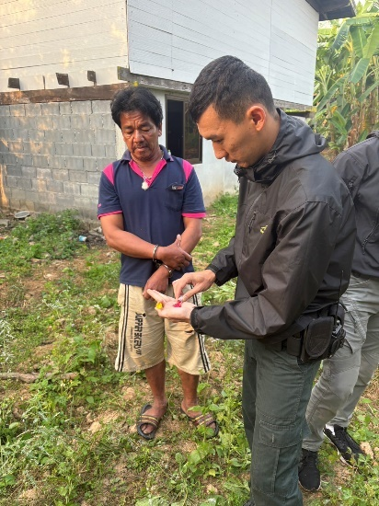
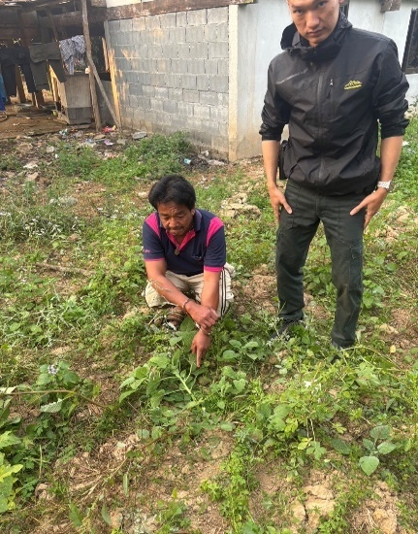
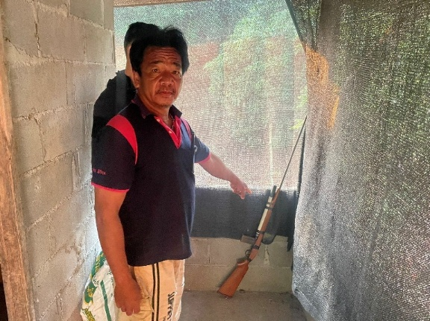

ผลการปฏิบัติ
งานสืบสวน
23 ธ.ค. 2568
เมื่อวันที่ 23 ธ.ค.68 เวลา13.20 น. ชุดสืบสวน สภ.แม่สลิด นำโดย ร.ต.อ.นิวุฒิ คำบุญเรือง รองสวป.สภ.แม่สลิด, ส.ต.ท.นวมินทร์ วิลัยศร ผบ.หมู่(ป.) สภ.แม่สลิด ,ส.ต.ต.ธนวัตร อึ๊กโท๊ะ ผบ.หมู่(ป.) สภ.แม่สลิด และส.ต.ต.ธนวัฒน์ ปานทับ ผบ.หมู่(ป.) สภ.แม่สลิด ได้มีการจับกุมตัวผู้ต้องหา“เสพยาเสพติด ให้โทษประเภท ๑ (เมทแอมเฟตามีน) โดยผิดกฎหมาย” จำนวน 3 ราย 3 คน

